Дидактическое пособие «3D – книга «Мир вокруг нас»
для детей 5-7 лет
Мурадумова Анира Аликована
Воспитатель
МБДОУ «ДС № 365 г. Челябинска»
Курчатовского района

- Аннотация.
Данное дидактическое пособие можно использовать для закрепления представлений детей об окружающем социальном мире, о труде взрослых, а так же первичных представлений о природном многообразии планеты Земля.
Многофункциональность данного пособия заключается в том, что его можно использовать в ходе занятий, совместной деятельности и организации режиссёрских игр (в качестве игрового поля), а так же в том, что оно позволяет в игровой форме закреплять и расширять представления детей о разных сферах жизни, как людей, так и животного мира.

- Пособие представляет собой книгу, каждая страница которой выполнена в технике объёмного изображения и представляет разнообразные сферы жизни, профессиональной деятельности людей и сферы обитания животных (зверей, птиц, морских обитателей). Каждая страница – это своеобразное игровое поле, которое может быть использовано для режиссёрской игры с применением мелких игрушек.
К книге прилагаются предметные картинки с изображением людей разных профессий, животных, растений.

- Дидактические задачи.
  - Мир людей (профессии)
- систематизировать знания о труде людей
- рассказывать о профессиях учителя, врача, пожарного, работников лесного хозяйства, транспорта и др. Объяснить, что для облегчения труда используется разнообразная техника (компьютер, кассовый аппарат, электрическая швейная машинка и т.п.
- дать обобщенные представления о взаимосвязи труда людей разных профессий.
- формировать чувство уважения к труду взрослых и бережное отношение к его результатам.

  - Мир животных и растений

- дать детям более полные представления о диких животных и особенностях их приспособления к окружающей среде.
- учить устанавливать причинно-следственные связи между природными явлениями
- расширять и уточнять представления детей о среде обитания животных (зверей, птиц, морских обитателей)
- воспитывать умение правильно вести себя в природе, любовь к природе, желание беречь ее.

- Варианты использования данного пособия.
Дидактические упражнения: «Определи, какая профессия», «Виды транспорта»,
«Животный мир наших лесов», «Мир океана» и т.д. Режиссёрские игры, привлечение детей к пополнению игры предметными картинками, фигурками (рисование, оригами и т.д.)

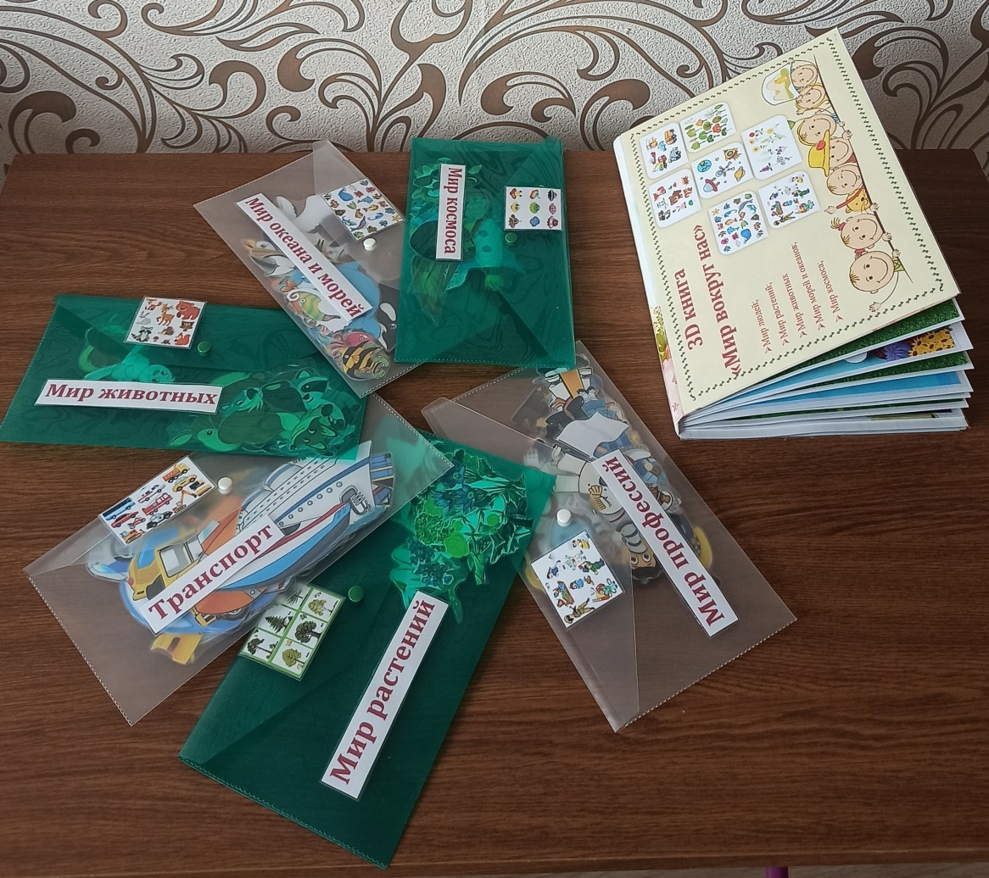
ФОТО ПОСОБИЯ

